Здравствуйте. Сегодня хотела бы представить вашему вниманию небольшой мастер-класс по изготовлению открытки для папы к 23 февраля.
Для работы нам понадобятся материалы:
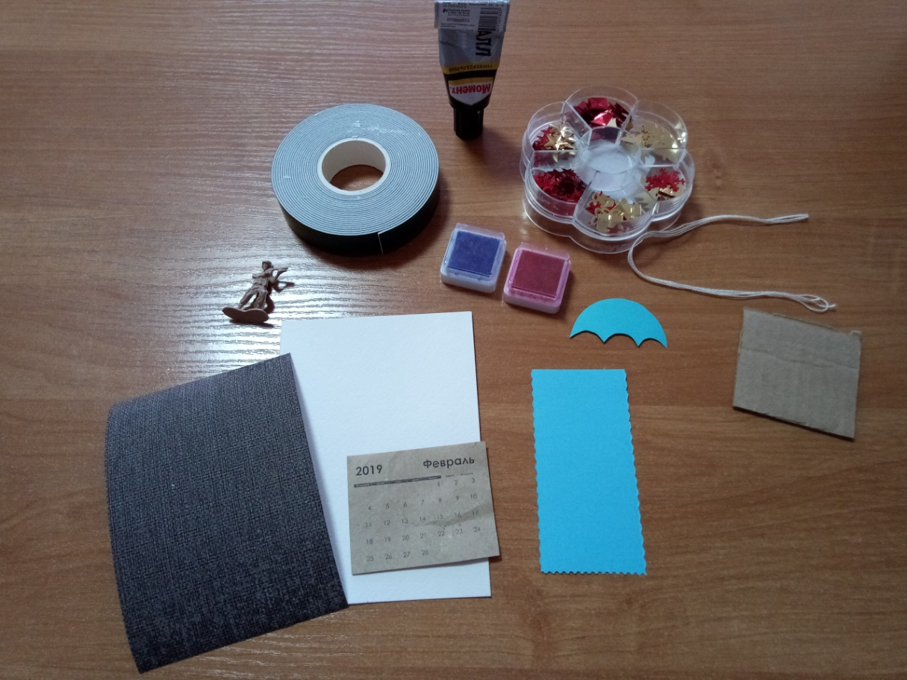
- Белый картон, немного голубого картона
- чуть меньшего размера бумага контрастного цвета
- двухсторонний скотч
- Четыре нитки (ирис)
- Ножницы
- Клей Момент прозрачный
- кусок гофрированного картона 6*6 см
- распечатанный на принтере календарь (месяц Февраль)
- подушечки для тонирования бумаги
- Солдатик.

Итак, приступаем.
Кусок белого картона тонируем по краям с помощью подушечки синего цвета.
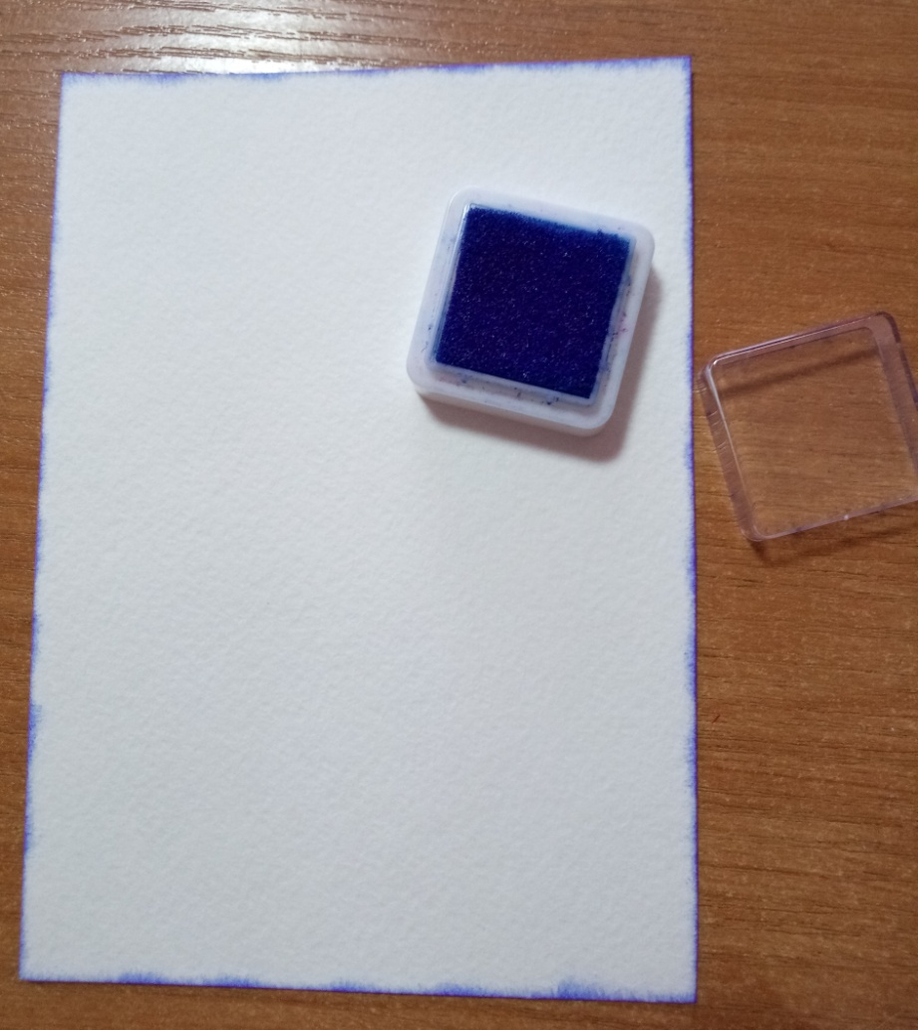
Затем наклеиваем бумагу контрастного цвета. У меня – кофейный цвет (или коричневый, кому как нравится).
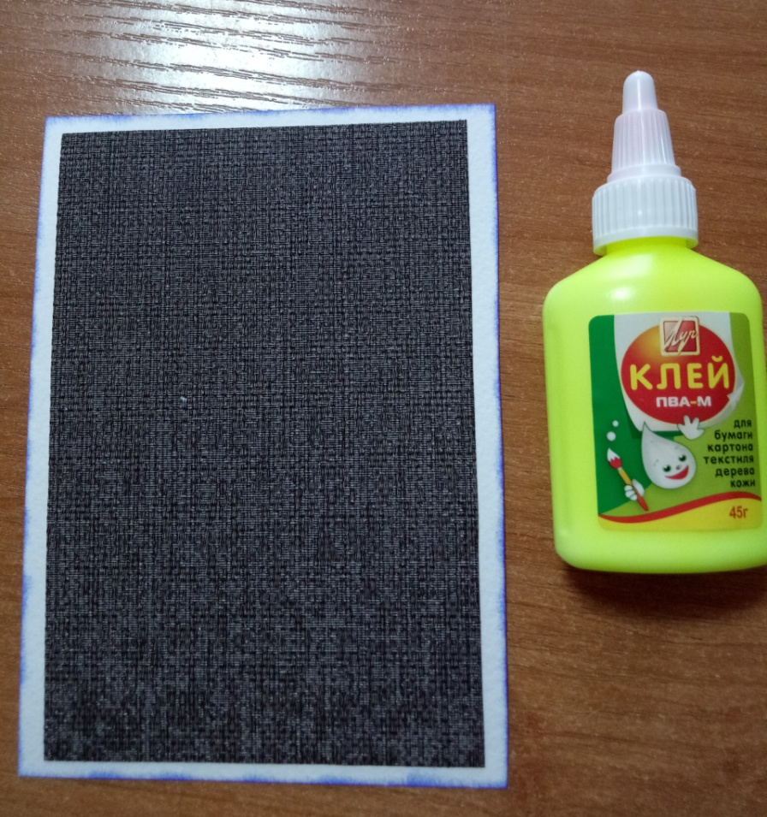
Чтобы после наклеивания бумага не пошла волнами, лучше использовать клей-карандаш.
Далее, распечатанный на принтере календарь наклеиваем на цветной картон голубого цвета чуть большего размера.
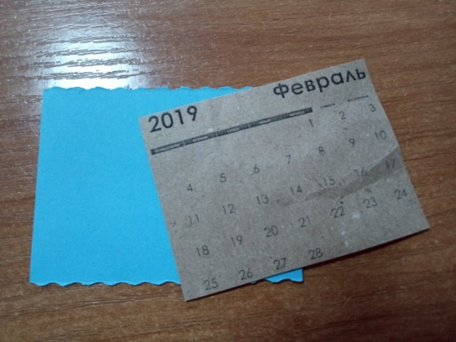
Затем размещаем этот элемент в углу будущей открытки
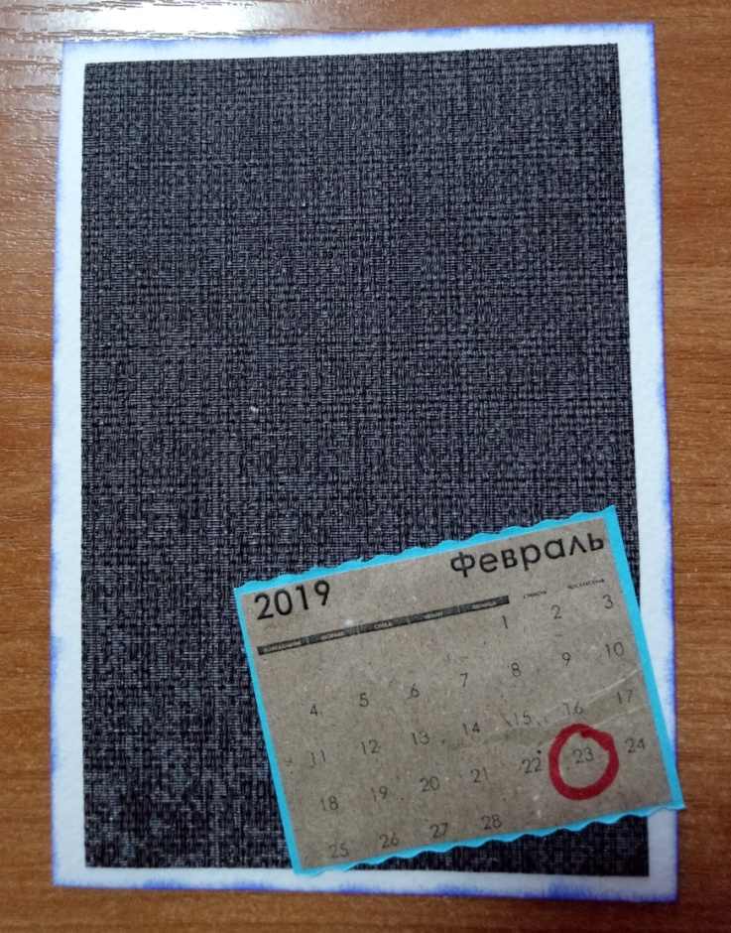
Для того, чтобы сделать звезду, нам нужен будет гофрированный картон (обыкновенный упаковочный картон), который можно затонировать с помощью подушечки с красными чернилами.
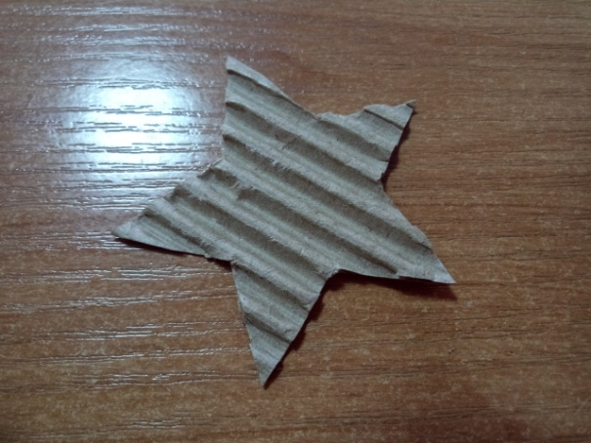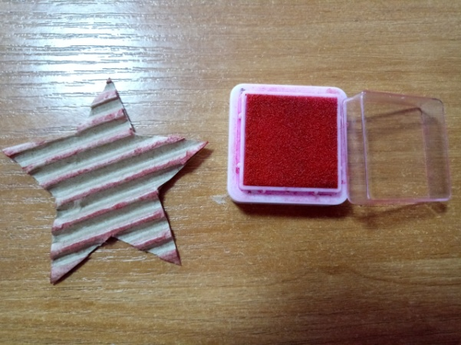
Теперь приступим к изготовлению десантника. Для этого нам понадобится вырезанный из голубого картона парашют, четыре нитки и солдатик. С помощью прозрачного клея Момент собираем его.
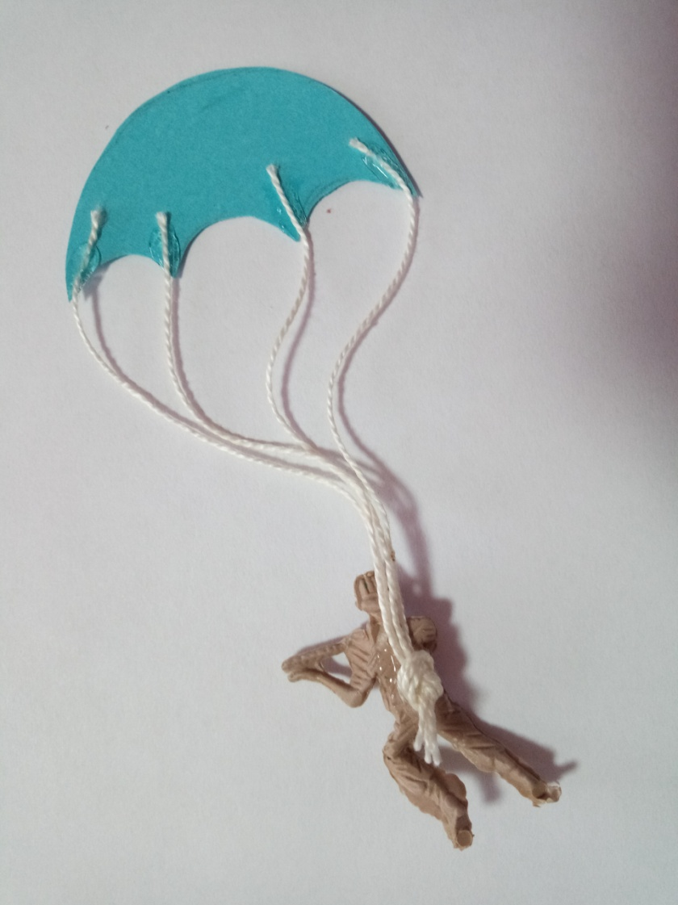
Все элементы открыток готовы. Теперь можно собрать открытку.
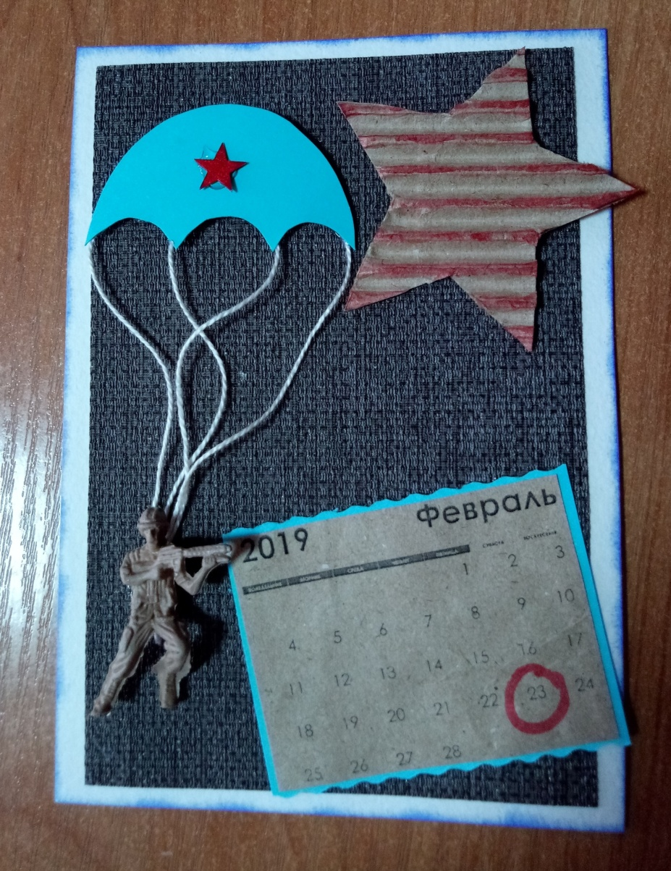
Ну, вот, что получилось. Надеюсь, вам понравился мой мастер-класс.
Спасибо!

